|  |  |  |
| --- | --- | --- |
|  | Votre contact : Eve  Votre référence : 23560 | eve@zen-fr.com  02.53.35.70.20 |

|  |
| --- |
|  |

Escapade aux Emirats

5 jours/ 4 nuits

Les Emirats Arabes Unis sont une fédération de 7 émirats, fondée en 1971 et situés sur la côte orientale de la péninsule arabique, à l’entrée du Golfe arabo-persique. Vous pourrez découvrir ses somptueux gratte-ciel à quelques centaines de mètre du désert et des chameaux, ou encore arriver dans l’aéroport de Dubaï ultramoderne, climatisé, alors qu’il fait plus de 50°, ou mieux encore, pouvoir jouer au golf, grâce à des infrastructures hors du commun, à proximité du désert…Absolument surréaliste !

LES ETAPES

**Jour 01 : Paris**  **Dubai**

**Jour 02 : Dubaï**

**Jour 03 : DUBAI / ABU DHABI / DUBAI**

**Jour 04 : DUBAI / DESERT / DUBAI**

**Jour 05 : Dubai**  **Paris**

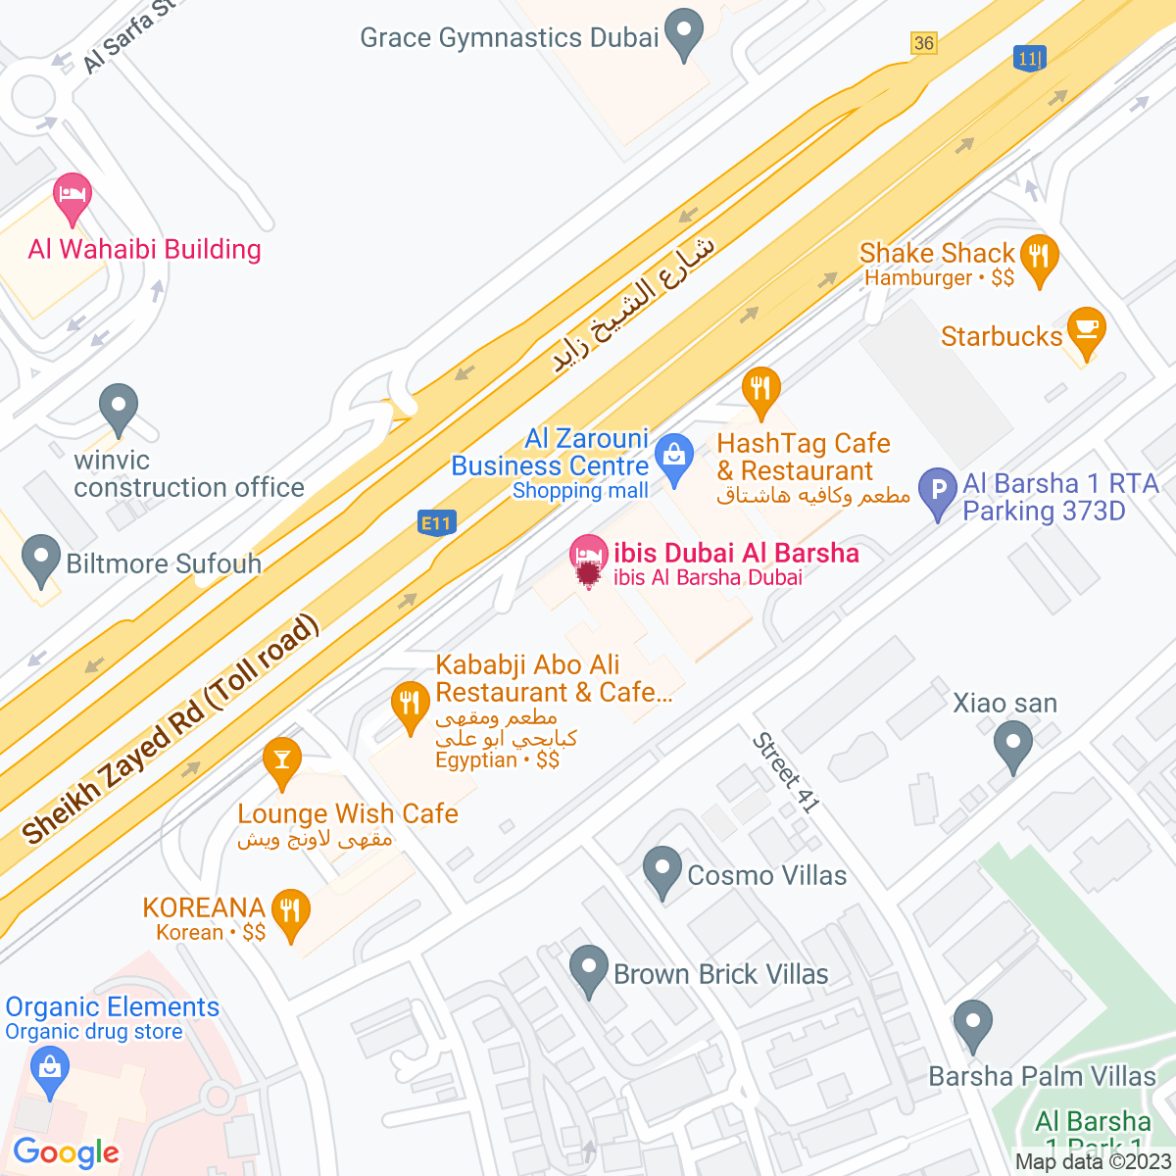

le programme

**Jour 01 : Paris**  **Dubai**

|  |
| --- |
| Rendez-vous à l’aéroport de Paris CDG. Formalités d’enregistrement et d’embarquement. |
| **Envol à destination de Dubaï avec la compagnie Emirates en vol direct.** |
| Toutes prestations à bord. |
| Arrivée à Dubaï. |
| Accueil par notre représentant à l’aéroport et transfert à l’hôtel. |
| Installation et fin de journée libre. |
| Repas libres. |
| Nuit à l’hôtel. |

**Jour 02 : Dubaï**

|  |
| --- |
| Petit déjeuner à l’hôtel. |
| **Excursion d’une demi journée dans la ville de Dubaï.**  Visite de la **Palm Jumeirah**, la plus grande ile artificielle du monde, en forme de palmier, connu pour ses hôtels et restaurants haut de gamme ainsi que ses tours luxueuses. Arrêt à **La Pointe**, pour observer la vue parfaite sur **Atlantis the Palm hôtel.** |
| Promenade au **Souk Madinat Jumeirah**, un lieu incontournable de la ville. C’est une reconstitution authentique d’un ancien souk oriental traditionnel avec une architecture et des allées couvertes rappelant les bazars des anciennes villes arabes. La position idéale du souk, lui offre une excellente vue sur **Burj Al Arabe**. |
| Puis vous continuerez avec la visite extérieure du **Musée du futur**, un des plus beau bâtiment grâce à son architecture et son ingénierie, et de la tour **Burj Khalifa**, le bâtiment le plus haut du monde, situé juste à côté du “Dubaï Mall”, l’un des plus grands centres commerciaux du monde, contenant plus de 1 200 boutiques et points de vente. Vous aurez également la possibilité de voir l’aquarium de 50 mètres de long et les fantastiques eaux dansantes de la fontaine du Dubaï. |
| Le musée lui permettra de comprendre comment la technologie peut contribuer au développement social et économique et améliorer notre corps et notre esprit. L’art et la poésie occupent une place évidente, avec la calligraphie arabe inscrite sur le bâtiment et reproduisant des citations de son Altesse Cheikh Mohammed Bin Rashid Al Maktoum. |
| Retour à l’hôtel |
| Après-midi et soirée libres.  Repas libres.  Nuit à l’hôtel. |

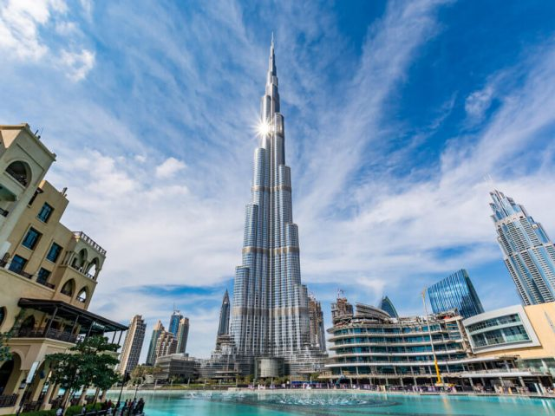

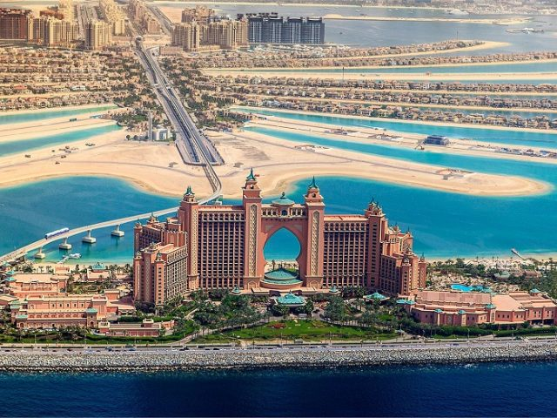

**Jour 03 : DUBAI / ABU DHABI / DUBAI**

|  |
| --- |
| Petit déjeuner à l’hôtel. |
| Départ pour **Abu Dhabi**, la capitale des Émirats arabes unis, signifiant en arabe “Terre de Gazelle”. |
| **Excursion d’une journée complète dans la ville d’Abu Dhabi**. |
| Sur votre trajet, arrêt à **Abu Dhabi Corniche,** pour voir l’impressionnant front de mer de 8 km longeant la route de la corniche. C’est l’un des meilleurs endroits pour profiter du soleil d’Abu Dhabi durant toute l’année, grâce aux installations sur places. |
| Puis visite extérieur de l’**Emirates Palace Hotel**, la propriété emblématique s’étendant sur 1,3 km de plage privée, et comprenant 114 dômes. |
| Vous continuerez avec la visite du **Qasr Al Watan**, (signifiant “Palais de la Nation”), le nouveau point de repère culturel d’Abu Dhabi. Vous découvrirez et comprendrez la culture des Émirats Arabes Unis en explorant l’héritage et l’histoire Arabes ainsi que les traditions et les valeurs du pays. |
| **Vous déjeunerez au cours de votre visite.** |
| Et vous finirez votre journée, avec la visite de **Sheikh Zayed Grand Mosque**, un joyeux d’architecture et l’une des plus grandes mosquées du monde, abritant le plus grand lustre et tapis artisanal du monde. Elle se présente comme la seule mosquée qui capture les interactions uniques entre l’islam et les cultures du monde. |
| Retour à votre hôtel à Dubaï. Soirée et dîner libres. Nuit à l’hôtel. |

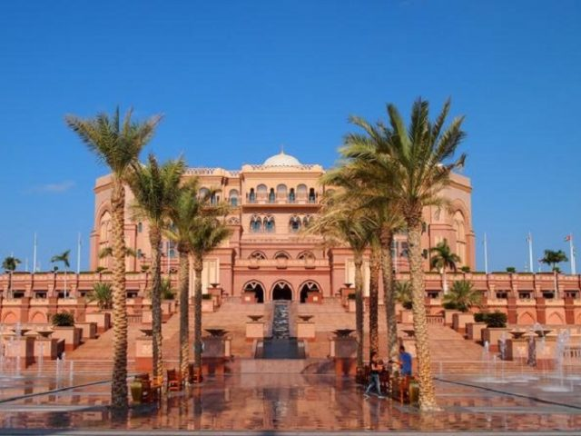

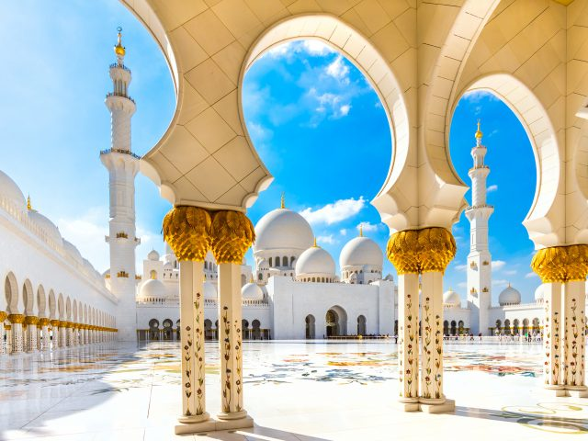

**Jour 04 : DUBAI / DESERT / DUBAI**

|  |
| --- |
| Petit déjeuner à l’hôtel. |
| Matinée et déjeuner libre. |
| En début d’après midi, départ en **jeep 4*4** pour vivre une expérience et une aventure inoubliable dans le **désert de Dubaï**. Lors de votre Safari, vous découvrirez les **dunes de sable dorées d’Arabie** et vous vous arrêterez sur la plus haute pour vous rafraichir et admirer le magnifique coucher de soleil. Vous continuerez votre route en plein cœur du désert, vers un authentique **camping bédouin** où sont à disponibilités des dessins au henné, des robes locales, et des boissons: eau, thé ou encore café. |
| Votre soirée sera accompagnée d’une **danseuse du ventre** qui danse au rythme de la musique arabe ainsi qu’un **dîner** (barbecue en buffet) servi sous les étoiles. |
| Retour à l’hôtel et nuit à l’hôtel. |

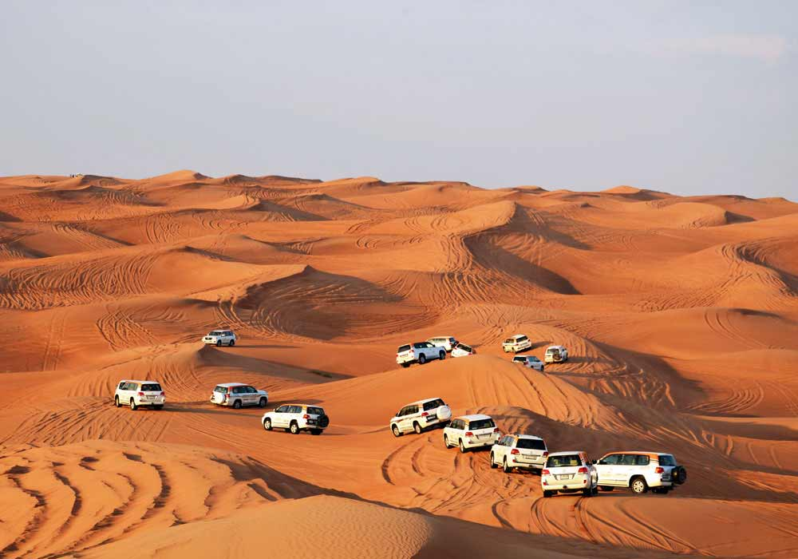

**Jour 05 : Dubai**  **Paris**

|  |
| --- |
| Petit déjeuner à l’hôtel. |
| Transfert à l’aéroport de Dubaï pour votre vol retour. |
| Formalités d’enregistrement et d’embarquement. |
| **Envol à destination de Paris avec la compagnie Emirates en vol direct.** |
| Toutes prestations à bord. |
| Arrivée prévue à Paris |
| Fin de nos services. |

hôtels NORMES LOCALES (ou similaires)

|  |  |
| --- | --- |
| VILLE | HOTEL |
| DUBAÏ | Ibis Al Barsha 3* |

devis n°23560

A l'attention de SERVICES GROUPES

Devis réalisé le : 07/08/2023

Date d'option aérienne : Pas d'option posée. Afin de poser une option sur les vols, gratuite et sans engagement, nous avons besoin des noms et prénoms de chaque participant, tels qu’ils apparaissent sur les passeports.

Devis « Escapade aux Emirats »

|  |  |  |
| --- | --- | --- |
| Pax payants | Octobre 2023 à Avril 2024 | Mai à Septembre 2024 |
| Base 30-35 pax | 1 045 Euros par personne | 980 Euros par personne |
| Base 25-29 pax | 1 065 Euros par personne | 995 Euros par personne |
| Base 20-25 pax | 1 085 Euros par personne | 1 015 Euros par personne |
| Base 15-19 pax | 1 115 Euros par personne | 1 035 Euros par personne |
| Base 10-14 pax | 1 145 Euros par personne | 1 065 Euros par personne |

Ces tarifs sont nets par personne sous réserve de disponibilité au moment de la réservation.

* nos prix comprennent :

– Les vols internationaux réguliers Paris CDG / Dubaï /Paris CDG sur la compagnie Emirates (en classe économique)

– Les taxes aériennes de 93€ à ce jour

– Tous les transferts avec un chauffeur anglophones et visites en véhicule climatisé

– Le safari dans le désert en jeep 4*4

– Les services de guides locaux francophones lors des visites prévues et le safari

– L’hébergement en chambre double, dans des hôtels de première catégorie 3* (normes locales), avec les petits déjeuners

– Toutes les visites, entrées et excursions mentionnées dans le programme

– Les taxes locales et frais de services dans les hôtels et restaurants

– L’assistance de nos correspondants locaux sur place

* NOS PRIX NE COMPRENNENT PAS :

– Le supplément chambre individuelle à 180 €

– Les repas mentionnés “libres” dans le programme

– Les boissons lors des déjeuners et dîners

– Les pourboires (guides, chauffeurs, porteurs…)

– Les dépenses à caractère personnel

– Les frais d’entrée pour les visites externes et facultatives.

– Tout ce qui n’est pas mentionné dans le programme.

– Les assurances